Ростокинцы заняли первое место в соревнованиях по стритболу!
05.09.2022
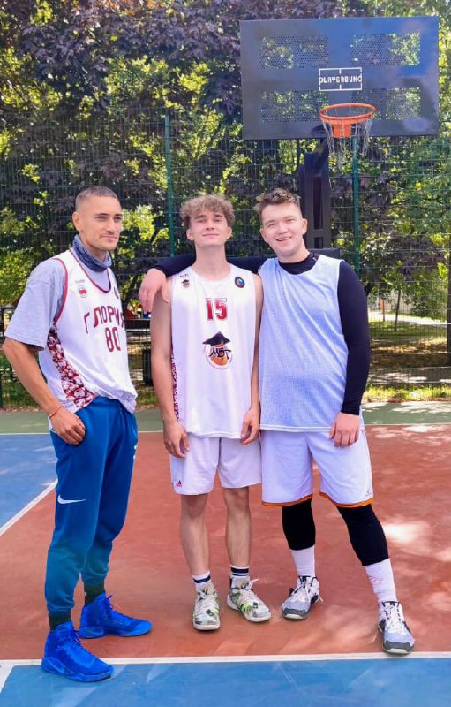



3 и 4 сентября, команда ГБУ "СЦД Кентавр" филиал "Норд СВАО" приняла участие в Окружных соревнованиях по стритболу, Спартакиады "Кубок префекта СВАО 2022г".
Команда мужчин в упорной борьбе завоевала Первое место!
Поздравляем наших ребят с победой!

Адрес страницы: http://rostokino.mos.ru/presscenter/true/detail/11036873.html
Управа района Ростокино города Москвы

